

**学生实验报告**

实验课名称： 数字图像处理

实验项目名称：基于Python+OpenCV的图像处理编程基础

专业名称： 人工智能

班 级： 2022240401

学 号： 2022905226

学生姓名：

教师姓名：

实验地点:计算中心机房WM2204

实验日期:2024.9.11

一、 实验名称 4

二、 实验目的 4

三、 实验内容 4

四、 实验仪器与设备 5

五、 实验原理 5

5.1 python图像遍历 5

5.2 图像的采样与量化 5

5.2.1 均匀采样与量化 5

5.3 非均匀采样与量化 6

5.3.1 非均匀采样 6

5.3.2 非均匀采样策略 6

5.3.2.1 灰度图转换 6

5.3.2.2 计算图像梯度 7

5.3.2.3 梯度归一化 7

5.3.2.4 动态调整采样间隔 7

5.3.2.5 生成采样掩码 7

5.3.2.6 采样图像值 8

5.3.2.7 插值填充图像 8

5.3.3 非均匀量化 8

5.3.4 动态调整量化等级的非均匀量化处理策略 9

六、 实验过程及代码 10

6.1 Pycharm+Anaconda+Python+Opencv+Pyqt 10

6.1.1 我的配置概览 10

6.1.2 Pycharm中设置Anaconda环境 10

6.1.3 安装Python-Opencv 12

6.1.4 安装Pyqt5 12

6.1.5 pycharm中配置Pyqt5 13

6.2 基于opencv的图像读入、显示与存储实现 13

6.2.1 图像的读取和显示 13

6.2.2 图像的存储 14

6.3 python图像遍历 15

6.4 图像的采样与量化 16

6.4.1 均匀采样与量化 16

6.5 非均匀采样与量化 18

6.5.1 非均匀采样 18

6.5.2 非均匀量化 19

七、 实验结果与分析 21

7.1 基于opencv的图像读入、显示与存储实现 21

7.1.1 图像的存储 21

7.2 python图像遍历 22

7.3 图像的采样与量化 23

7.3.1 均匀采样与量化 23

7.4 非均匀采样与量化 24

7.4.1 非均匀采样 24

7.4.2 非均匀量化 24

7.5 图形界面设计 25

7.5.1 主窗体设计 25

# 一、 实验名称

基于Python+OpenCV的图像处理编程基础

# 二、 实验目的

学会配置python+opencv的图像处理编程实验环境；

熟悉python编程基本规则和opencv开源库的基本函数调用方法；

掌握基于opencv的图像读入、显示及存储方法；

设计图像遍历的方式；

实现图像采样机量化基本图像处理；

# 三、 实验内容

1、python+opencv图像处理编程框架搭建(40分)

* 1. Anaconda+OpenCV；网页端python编程
  2. pycharm+anaconda+python+opencv+pyqt；GUI人机交互界面框架(较难)

1. 基于opencv的图像读入、显示机存储实现；(10分)

3、 python图像遍历(20分)

* 1. 灰度图像的图像遍历并求反色(255-pix)，提示：采用numpy数组库
  2. 彩色图像的图像遍历并求反色(255-pix)(较难)

4、 图像的采样与量化(30分)

* 1. 图像均匀采样与量化
  2. 图像的非均匀采样与量化(较难)

# 四、 实验仪器与设备

联想笔记本

13代i7处理器

# 五、 实验原理

## 5.1 python图像遍历

取反色处理的原理：

* 对于灰度图像，取反色就是将每个像素点的灰度值取反，即新像素值 = 255 - 原像素值。
* 对于彩色图像，取反色就是将每个像素点的RGB值（三通道）取反，每个像素点相当于一个三元组，新像素值 = (255 - R, 255 - G, 255 - B)。
* 具体的手动处理方式就是：先判断图像通道数，从而判断是灰度图像还是彩色图像，然后遍历每个像素点，对每个像素点的每个通道做取反处理。

## 5.2 图像的采样与量化

### 5.2.1 均匀采样与量化

均匀采样处理策略：

* 用户确认采样间隔后，对图像进行遍历，按照采样间隔取值，取出采样后的图像。
* 采样后的图像需要放大，适应原始图像的尺寸。因为你在采样过程中跳过的像素点是没有填充的，而恰好我们又是按照采样间隔均匀采样，所以是可以直接按照一定比例放大回原图片尺寸。
* 确保采样间隔不超过图像尺寸。
* 因为没有对图像做插值操作，所以采样间隔最小为1，此时和原图一致，当采样间隔增大时，图像分辨率就会降低。

均匀量化处理策略：

* 用户确认量化等级后，首先计算量化步长，该步长就是将256个灰度级分成几个等级，每个等级的步长。所以 。
* 均匀量化处理操作就是将**每个像素点的灰度值除以步长，然后取整，再乘以步长**。除以步长取整，就是将灰度值分成几个等级，然后乘以步长，就是将灰度值映射到对应的等级。即
* 经过量化处理后，图像灰度级会减少为个等级，原来的灰度值会等比例映射到新的灰度值。
* 判断图像通道数，对于彩色图像，对每个通道的像素值做量化处理;对于灰度图像，对每个像素值做量化处理。
* python中，量化操作直接使用quantized_img = (img // step) * step即可。(img // step) * step 会直接遍历图像每个像素点，对每个像素点的灰度值做除法操作，然后再乘以步长，得到量化后的图像。
* 量化等级最小为2。

## 5.3 非均匀采样与量化

### 5.3.1 非均匀采样

首先确定我的非均匀采样想要达到的效果和目的：

1. 在图像细节丰富的地方，减小采样间隔（增大采样频率），获得更多的图像信息。
2. 在图像变化缓慢的地方，粗采样（采样间隔大）

通过上述的非均匀采样，主要意义在于：

1. 通过动态调整采样间隔，可以更好的保留图像的细节信息，同时减少图像数据量。
2. 通过非均匀采样，可以更好的适应图像的特点，一定程度压缩图像。

### 5.3.2 非均匀采样策略

#### 5.3.2.1 灰度图转换

对于彩色图像，首先需要将其转换为灰度图像。手动转换灰度图的原理就是将彩色图像的RGB三个通道的像素值按照一定比例加权求和，得到灰度图像的像素值。

手动灰度转换公式：

$$\text{Gray}=0.2989×R+0.5870×G+0.1140×B$$

其中， $R$、 $G$ 和 $B$ 分别表示红色、绿色和蓝色通道的像素值。

#### 5.3.2.2 计算图像梯度

我们可以用图像梯度来衡量图像中像素值的变化程度。可以使用 Sobel 算子来计算图像的梯度（该算子的计算在opencv中有现成的函数，但是我们考虑手动计算梯度）。对于每个像素点，通过以下公式计算水平方向和垂直方向的梯度：

$$G_{x}=\frac{∂I}{∂x}≈\frac{I\left(x+1,y\right)-I\left(x-1,y\right)}{2}$$

$$G_{y}=\frac{∂I}{∂y}≈\frac{I\left(x,y+1\right)-I\left(x,y-1\right)}{2}$$

其中， $G_{x}$ 和 $G_{y}$ 分别表示水平方向和垂直方向的梯度， $I\left(x,y\right)$ 表示灰度图像在位置 $\left(x,y\right)$ 的像素值。

梯度的幅值（梯度大小）：

$$G=\sqrt{G_{x}^{2}+G_{y}^{2}}$$

#### 5.3.2.3 梯度归一化

将梯度值映射到 [0, 1] 的范围内，需要对梯度进行归一化处理：

$$G_{\text{norm}}=\frac{G-G_{min}}{G_{max}-G_{min}}$$

其中， $G_{min}$ 和 $G_{max}$ 分别表示梯度的最小值和最大值， $G_{\text{norm}}$ 表示归一化后的梯度。

#### 5.3.2.4 动态调整采样间隔

根据归一化后的梯度值，可以动态调整采样间隔。采样间隔的计算公式为：

$$\text{Interval}\left(x,y\right)=\text{min_interval}+\left(\text{max_interval}-\text{min_interval}\right)×\left(1-G_{\text{norm}}\left(x,y\right)\right)$$

其中， $\text{min_interval}$ 和 $\text{max_interval}$ 分别表示最小和最大的采样间隔， $G_{\text{norm}}\left(x,y\right)$ 表示位置 $\left(x,y\right)$ 处的归一化梯度值。

也就是，梯度值越大，表示在该位置的图像变化越剧烈，采样间隔越小；梯度值越小，表示在该位置的图像变化越平缓，采样间隔越大。

#### 5.3.2.5 生成采样掩码

根据动态调整的采样间隔，可以生成采样掩码：

$$\text{Mask}\left(x,y\right)=\left(\text{mod}\left(x,\text{Interval}\left(x,y\right)\right)==0\right)∧\left(\text{mod}\left(y,\text{Interval}\left(x,y\right)\right)==0\right)$$

其中， $\text{mod}$ 表示取模运算， $∧$ 表示逻辑与运算。

上述生成掩码的条件是，在位置 $\left(x,y\right)$ 处，如果 $x$ 和 $y$ 的值都能被 $\text{Interval}\left(x,y\right)$ 整除，表示位置 $\left(x,y\right)$ 处需要采样。

采样掩码的作用是确定哪些像素点需要采样，哪些像素点不需要采样。比如，如果 $\text{Mask}\left(x,y\right)=\text{True}$，表示位置 $\left(x,y\right)$ 处需要采样；如果 $\text{Mask}\left(x,y\right)=\text{False}$，表示位置 $\left(x,y\right)$ 处不需要采样。

#### 5.3.2.6 采样图像值

根据采样掩码，我们可以从原始图像中采样图像值，生成目标图像的网格坐标，然后根据采样掩码从原始图像中采样图像值。

#### 5.3.2.7 插值填充图像

因为采样是不均匀的，所以实际采样后可能会有些地方没有采样值，就会有黑点，这时需要对采样后的图像进行插值处理。在已知数据点之间估算未知数据点的值，生成完整的图像。

插值部分采用双线性插值法。通过在两个方向上分别进行线性插值来估算未知点的值。具体步骤：

1. **确定四个已知点**：
   * 假设要估算点 $\left(x,y\right)$ 的值，首先找到其周围的四个已知点 $\left(x_{1},y_{1}\right)$、 $\left(x_{1},y_{2}\right)$、 $\left(x_{2},y_{1}\right)$ 和 $\left(x_{2},y_{2}\right)$。
2. **在 x 方向上进行线性插值**：
   * 计算点 $\left(x,y_{1}\right)$ 和 $\left(x,y_{2}\right)$ 的值：
$$f\left(x,y_{1}\right)=\frac{\left(x_{2}-x\right)}{\left(x_{2}-x_{1}\right)}f\left(x_{1},y_{1}\right)+\frac{\left(x-x_{1}\right)}{\left(x_{2}-x_{1}\right)}f\left(x_{2},y_{1}\right)$$

$$f\left(x,y_{2}\right)=\frac{\left(x_{2}-x\right)}{\left(x_{2}-x_{1}\right)}f\left(x_{1},y_{2}\right)+\frac{\left(x-x_{1}\right)}{\left(x_{2}-x_{1}\right)}f\left(x_{2},y_{2}\right)$$

3. **在 y 方向上进行线性插值**：
   * 计算点 $\left(x,y\right)$ 的值：

$$f\left(x,y\right)=\frac{\left(y_{2}-y\right)}{\left(y_{2}-y_{1}\right)}f\left(x,y_{1}\right)+\frac{\left(y-y_{1}\right)}{\left(y_{2}-y_{1}\right)}f\left(x,y_{2}\right)$$

通过双线性插值法可以使填充后的图像更加平滑，减少黑点的出现。

### 5.3.3 非均匀量化

我们非均匀量化要达到的效果和目的：

动态调整量化等级的非均匀量化处理策略 在图像灰度/颜色值变化比较剧烈的地方，量化级别可以减少 在图像灰度/颜色值变化比较平缓的地方，量化级别可以增加。

### 5.3.4 动态调整量化等级的非均匀量化处理策略

1. **计算局部变化程度**：
   * 使用图像梯度来计算图像的局部变化程度。
2. **动态调整量化级别**：
   * 根据局部变化程度动态调整量化级别。
   * 在变化剧烈的地方减少量化级别，在变化平缓的地方增加量化级别。

灰度转换、梯度计算和梯度归一化都采用上述非均匀采样中的方法，手动遍历图像像素点计算实现，只不过这里的梯度值的计算是基于灰度值的变化，反映图像**灰度值**的变化程度。

**动态调整量化级别**：

根据归一化后的梯度值，动态调整量化级别。：

$$\text{Adaptive_levels}\left(x,y\right)=\text{base_levels}+\left(\text{max_levels}-\text{base_levels}\right)×\left(1-G_{\text{norm}}\left(x,y\right)\right)$$

其中， $\text{base_levels}$ 和 $\text{max_levels}$ 分别表示基础和最大量化级别， $G_{\text{norm}}\left(x,y\right)$ 表示位置 $\left(x,y\right)$ 处的归一化梯度值。

通过上述的梯度值比较可以看出，在梯度值大的地方，图像的灰度值变化比较剧烈，此时量化级别可以减少；在梯度值小的地方，图像的灰度值变化比较平缓，此时量化级别可以增加。

根据动态调整的量化级别对图像进行量化。量化公式为：

$$\text{Quantized_img}\left(x,y\right)=\left\lfloor \frac{I\left(x,y\right)}{\text{Step}\left(x,y\right)}\right\rfloor ×\text{Step}\left(x,y\right)$$

其中， $\text{Step}\left(x,y\right)=\frac{256}{\text{Adaptive_levels}\left(x,y\right)}$ 表示量化步长， $I\left(x,y\right)$ 表示原始图像在位置 $\left(x,y\right)$ 的像素值。

对于每个像素点，在步长确定后，根据梯度值还会动态调整量化级别，然后对每个像素点的灰度值做除法操作，然后再乘以步长，得到量化后的图像。

# 六、 实验过程及代码

## 6.1 Pycharm+Anaconda+Python+Opencv+Pyqt

### 6.1.1 我的配置概览

* Pycharm 2023.1
* Anaconda3-2023.07-2-Windows-x86_64
* Python-opencv 4.6.0
* Pyqt5

### 6.1.2 Pycharm中设置Anaconda环境

首先打开Pycharm，直接新建项目，新建界面如下：

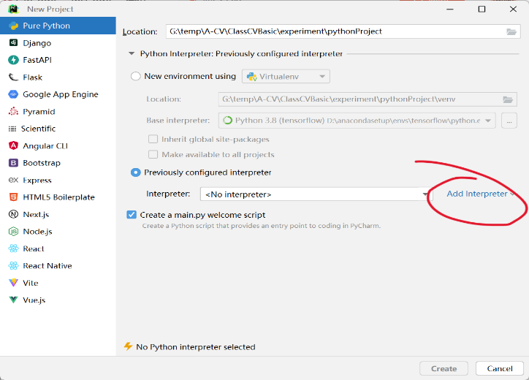图1：添加解释器

点击Add Interpreter

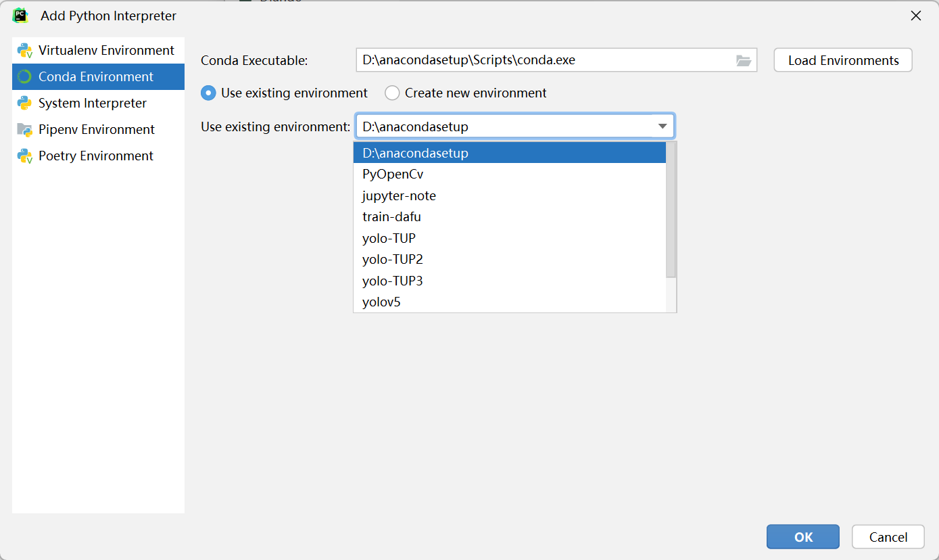图2：选择conda环境

如上，选择Conda Environment，之后配置Conda Executable，位置为你安装Anaconda的根目录.exe，之后点击Load Environments。

如果你之前用Anaconda创建过环境，这里会显示你之前创建的环境，可以选择使用Use existing Conda environment，下拉框选择你需要的环境，点击OK。

如果你没有创建过环境，可以点击Create new environment，输入环境名称，选择Python版本，点击OK。这将会在Anaconda根目录。

我选择的是创建一个新环境，并指定python版本为3.8。

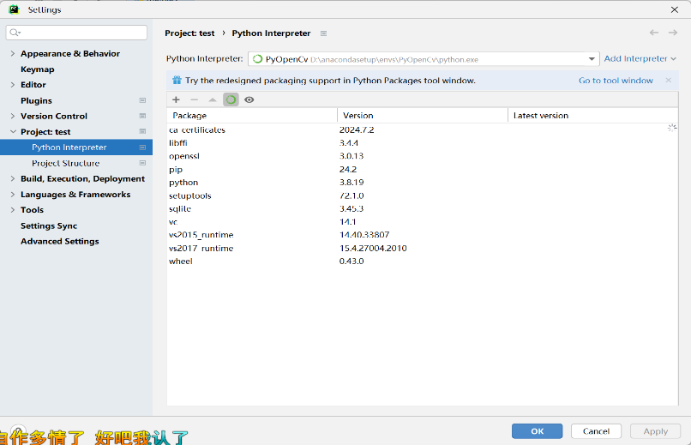图3：查看环境中的包

如上，创建完环境之后，点击File->Settings->Project->Python Interpreter，可以看到你当前的解释器，是刚刚创建的conda环境，并且列有该环境下的所有包。 可以看到我刚创建完的环境中有python 3.8.19和pip 24.2等一些其他包。

至此，Pycharm中的Anaconda环境配置完成。你现在可以用你当前的conda环境进行开发了。

### 6.1.3 安装Python-Opencv

如果有Anaconda Navigator，可以直接在Navigator中安装Python-Opencv，选择指定conda环境，然后就会显示该环境下所有的包，选择uninstall，然后搜索opencv，就会出现支持当前版本环境的所有opencv包，全部安装即可。

不过一般还是选择在Anaconda Prompt中安装，也是很简单。

打开终端，激活pycharm中刚创建的conda环境，输入：

pip install opencv-python

即可，就会下载安装新版本的opencv-python包。

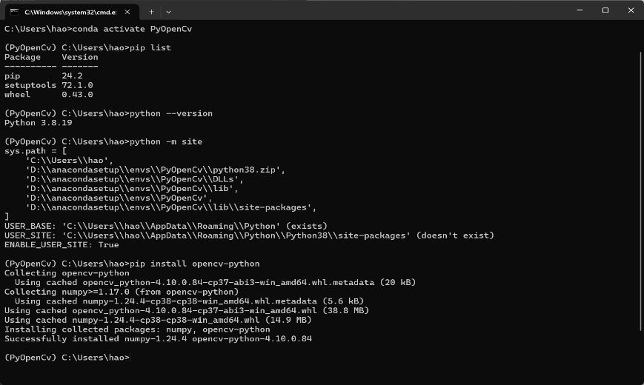图4：python-opencv配置完成

除此之外，也可以尝试安装opencv-contrib-python包，直接输入：

pip install opencv-contrib-python

就会安装新版本的opencv-contrib-python包，和之前的opencv-python包对应。

### 6.1.4 安装Pyqt5

在conda环境下，输入：

pip install pyqt5

安装完成后输入：

pip install pyqt5-tools

pyqt5-tools是PyQt5的一个工具包，可以用来生成pyqt5的ui文件。

至此，Pycharm+Anaconda+Python+Opencv配置完成。

### 配置066.1.5 pycharm中配置Pyqt5

图5：配置pyqt5

在External Tools中，点击+，新建两个工具，分别为QTDesigner和Pyuic。

QTDesigner配置：

* Name：QTDesigner
* Description：QTDesigner
* Program：选择QTDesigner的安装路径，一般在Anaconda根目录.exe
* Arguments：空
* Working directory： $FileDir$

Pyuic配置：

* Name：Pyuic
* Description：Pyuic
* Program：选择Pyuic5的路径，一般在Anaconda根目录5.exe
* Arguments： $FileName$-o $FileNameWithoutExtension$.py
* Working directory： $FileDir$

如上配置完成后，点击OK，然后点击Apply，配置完成。

## 6.2 基于opencv的图像读入、显示与存储实现

### 6.2.1 图像的读取和显示

该部分主要在主窗体类中的 “选择输入数据类型(图像,视频)” 槽函数中实现。

* 当我们选择图象时，直接采用opencv的imread()函数读取图像，然后将该图像类型的数据存储在主窗体类成员变量 self.img 中。
* 为了方便测试，在qt设计界面添加的选择按钮按下并选择读取图像后，会通过getOpenFileName()函数打开文件对话框，在本地目录下选择图像文件，将该文件路径传递给imread()函数，读取图像。
* 需要注意，读取图像后，要在label中显示图像，需要将opencv的图像数据转换为qt的**QPixmap**类型，然后通过setPixmap()函数显示在label中。

图像读取和显示的代码如下：

def onbuttonclick_selectDataType(self, index):  
 """选择输入数据类型(图像,视频) 显示图像或视频"""  
 if index == 1:  
 filename, _ = QFileDialog.getOpenFileName(self, "选择图像", os.getcwd(), "Images (*.jpg *.png);;All (*)")  
 self.img = cv2.imread(filename) # 读取图像  
 self.label_PrePicShow.setPixmap(QPixmap(filename)) # 在label中显示图像

对于后续处理后的图像的显示，在主窗体类中封装一个专门用于在指定label中显示图像的函数img_show()，在函数内部做opencv图像数据到qt图像数据的转换，并将转换后的图像数据显示在指定label中。这样可以方便后续的图像显示。

def img_show(self, label, img): # 在label中显示图片   
 """图片在对应label中显示"""  
 # 将opencv图像转换为QImage  
 # 彩色图  
 if img.shape[-1] == 3: # 判断图片通道数  
 qimage = QImage(img.data, img.shape[1], img.shape[0], img.shape[1]*3, QImage.Format_RGB888).rgbSwapped()  
 # 灰度图  
 else:  
 qimage = QImage(img.data, img.shape[1], img.shape[0], img.shape[1], QImage.Format_Indexed8)  
 # 在对应label中显示图片  
 label.setPixmap(QPixmap.fromImage(qimage))

### 6.2.2 图像的存储

图像的存储针对我们处理后的图像。

对图像做了色彩处理之后，我们可以选择将处理后的图像另存为新的文件存储到本地。

具体的处理方式就是：

* 在UI界面中添加一个“另存为”按钮，该按钮在选择图像之后会弹出，并且按下后触发“存储处理后图像”的槽函数。
* 该槽函数在主窗体类中实现。函数内部首先通过getcwd()函数获取存储路径，之后我们通过调用opencv库中的imwrite()将处理后的图像存储到指定路径。

具体代码如下：

def onbuttonclick_saveimage(self):  
 """将处理后的图片另存为"""  
 filename, _ = QFileDialog.getSaveFileName(self, "保存图片", os.getcwd(), "Images (*.jpg *.png);;All (*)")  
 cv2.imwrite(filename, self.imgDeal)

## 6.3 python图像遍历

在Experiment_1.py文件中修改色彩处理函数color_deal()，该函数用于对图像做色彩处理。

* 该函数接收四个参数，分别是图像数据、处理类型、UI界面对象、处理方式
* 根据处理类型对图像做 “原始图像”、“取反色”、“灰度化”等处理。
* 处理方式有两种，一种是opencv库中的函数，一种是手写遍历处理。这里为了更加方便、直观的展示两种处理方式的效率，在UI中添加了控件可以随时手动修改处理方式。
* 函数内部做时间统计，统计两种处理方式的处理时间，然后在UI界面中显示。

代码如下：

def color_deal(img, deal_Type, ui, method):  
 """根据用户的选择，对于图像做相应的处理"""  
 # 取原始图片  
 if deal_Type == 1:  
 pass  
 # 取反色处理  
 if deal_Type == 2:  
 if method == 0:  
 # opencv求反色函数  
 time1 = time.time()  
 img = cv.bitwise_not(img)  
 time2 = time.time()  
 ui.update_debug_info(f"opencv取反色遍历时间：{(time2 - time1) * 1000} ms")  
 else:  
   
 # 手写图像取反色处理  
 time1 = time.time()  
 # 获取图像的宽高   
 width = img.shape[1]  
 height = img.shape[0]  
 # 判断图像通道数   
 if img.shape[-1] == 3: # 彩色图像  
 for row in range(height): # 遍历每一行  
 for col in range(width): # 遍历每一列  
 for channel in range(3): # 遍历每个通道（三个通道分别是BGR）  
 img[row][col][channel] = 255 - img[row][col][channel] # 取反色处理 每一个像素点的每个通道都要取反  
 else: # 灰度图像  
 for row in range(height): # 遍历每一行  
 for col in range(width): # 遍历每一列  
 img[row][col] = 255 - img[row][col]  
   
 time2 = time.time()  
 ui.update_debug_info(f"数据检索取反色遍历时间：{(time2 - time1) * 1000} ms")

## 6.4 图像的采样与量化

### 6.4.1 均匀采样与量化

均匀采样处理策略：

* 用户确认采样间隔后，对图像进行遍历，按照采样间隔取值，取出采样后的图像。
* 采样后的图像需要放大，适应原始图像的尺寸。因为你在采样过程中跳过的像素点是没有填充的，而恰好我们又是按照采样间隔均匀采样，所以是可以直接按照一定比例放大回原图片尺寸。
* 确保采样间隔不超过图像尺寸。
* 因为没有对图像做插值操作，所以采样间隔最小为1，此时和原图一致，当采样间隔增大时，图像分辨率就会降低。

均匀量化处理策略：

* 用户确认量化等级后，首先计算量化步长，该步长就是将256个灰度级分成几个等级，每个等级的步长。所以 。
* 均匀量化处理操作就是将**每个像素点的灰度值除以步长，然后取整，再乘以步长**。除以步长取整，就是将灰度值分成几个等级，然后乘以步长，就是将灰度值映射到对应的等级。即
* 经过量化处理后，图像灰度级会减少为个等级，原来的灰度值会等比例映射到新的灰度值。
* 判断图像通道数，对于彩色图像，对每个通道的像素值做量化处理;对于灰度图像，对每个像素值做量化处理。
* python中，量化操作直接使用quantized_img = (img // step) * step即可。(img // step) * step 会直接遍历图像每个像素点，对每个像素点的灰度值做除法操作，然后再乘以步长，得到量化后的图像。
* 量化等级最小为2。

为了方便管理和提高代码可读性，将均匀采样和量化处理策略封装成类，类中包含一个抽象方法apply()，用于对图像进行处理。处理之后返回处理后的图像可以显示到UI界面中。

另外，在UI界面加入两个滑动条，分别用于设置采样间隔和量化等级，用户可以通过滑动滑动条来实时设置采样间隔和量化等级。采样间隔设置在1-100之间，量化等级设置在2-256之间。这部分主要是写更新采样间隔和量化等级的槽函数并和滑动条绑定实现。

均匀采样和量化处理策略的主要代码如下：

class ProcessingStrategy(ABC):  
 @abstractmethod  
 def apply(self, img):  
 pass  
   
# 均匀采样处理策略  
class UniformSampling(ProcessingStrategy):  
 def __init__(self, interval):  
 self.interval = interval  
   
 def apply(self, img):  
 # 对图像均匀采样处理  
 # 确保步长不超过图像尺寸  
 interval = min(self.interval, img.shape[0], img.shape[1])  
 # 采样处理  
 sampled_img = img[::interval, ::interval] # 具体原理就是按照interval间隔取值 取像素点  
 # 放大采样后的图像，适应原始尺寸  
 return cv2.resize(sampled_img, (img.shape[1], img.shape[0]), interpolation=cv2.INTER_NEAREST)  
# 均匀量化处理策略  
class UniformQuantization(ProcessingStrategy):  
 def __init__(self, levels):  
 self.levels = levels  
   
 def apply(self, img):  
 # 确保量化等级至少为2  
 levels = max(2, self.levels)  
 # 计算量化步长  
 step = 256 // levels  
 # 确保图像是uint8类型  
 img = img.astype(np.uint8)  
 # 如果是彩色图像，分别对每个通道进行量化  
 if len(img.shape) == 3:  
 quantized_img = np.zeros_like(img)  
 for c in range(3):  
 quantized_img[:, :, c] = (img[:, :, c] // step) * step  
 else:  
 # 对灰度图像进行量化  
 quantized_img = (img // step) * step  
 return quantized_img

均匀采样和量化效果：



图6：均匀采样和量化效果

可以看到，采样间隔和量化等级的设置会直接影响图像的显示效果，采样间隔越大，图像分辨率越低；量化等级越大，图像灰度级越多。

## 6.5 非均匀采样与量化

### 6.5.1 非均匀采样

非均匀采样想要达到的效果和目的：

1. 在图像细节丰富的地方，减小采样间隔（增大采样频率），获得更多的图像信息。
2. 在图像变化缓慢的地方，粗采样（采样间隔大）

通过上述的非均匀采样，主要意义在于：

1. 通过动态调整采样间隔，可以更好的保留图像的细节信息，同时减少图像数据量。
2. 通过非均匀采样，可以更好的适应图像的特点，一定程度压缩图像。

采样策略见“实验原理”。

### 6.5.2 非均匀量化

非均匀量化要达到的效果和目的：

动态调整量化等级的非均匀量化处理策略 在图像灰度/颜色值变化比较剧烈的地方，量化级别可以减少 在图像灰度/颜色值变化比较平缓的地方，量化级别可以增加。

采样策略见“实验原理”。

非均匀采样和量化代码如下：

# 动态采样的非均匀采样处理策略  
class NonUniformSampling(ProcessingStrategy):  
 """  
 1. 在图像细节丰富的地方，减小采样间隔（增大采样频率），获得更多的图像信息。  
 2. 在图像变化缓慢的地方，粗采样（采样间隔大）  
 """  
 def __init__(self, min_interval, max_interval):  
 self.min_interval = min_interval  
 self.max_interval = max_interval  
   
 def apply(self, img):  
 # 将图像转换为灰度图像  
 if len(img.shape) == 3:  
 gray = np.dot(img[..., :3], [0.2989, 0.5870, 0.1140])  
 else:  
 gray = img  
   
 # 计算图像梯度  
 gradient_x = np.zeros_like(gray)  
 gradient_y = np.zeros_like(gray)  
 gradient_x[:, 1:-1] = (gray[:, 2:] - gray[:, :-2]) / 2  
 gradient_y[1:-1, :] = (gray[2:, :] - gray[:-2, :]) / 2  
 gradient_magnitude = np.sqrt(gradient_x**2 + gradient_y**2)  
   
 # 图像梯度归一化  
 norm_gradient = (gradient_magnitude - gradient_magnitude.min()) / (gradient_magnitude.max() - gradient_magnitude.min())  
   
 # 动态调整采样间隔  
 adaptive_intervals = self.min_interval + (self.max_interval - self.min_interval) * (1 - norm_gradient)  
 adaptive_intervals = np.clip(adaptive_intervals, self.min_interval, self.max_interval).astype(int)  
   
 # 采样图像  
 rows, cols = img.shape[:2]  
 y, x = np.mgrid[0:rows:1, 0:cols:1]  
   
 # 生成采样掩码  
 x_mask = np.mod(x, adaptive_intervals) == 0  
 y_mask = np.mod(y, adaptive_intervals) == 0  
 mask = x_mask & y_mask  
   
 # 采样图像值  
 sampled_y, sampled_x = y[mask], x[mask]  
 sampled_values = img[sampled_y, sampled_x]  
   
 # 二维插值 - 使用 griddata 进行双线性插值  
 grid_x, grid_y = np.meshgrid(np.arange(cols), np.arange(rows))  
 sampled_img = griddata((sampled_x, sampled_y), sampled_values, (grid_x, grid_y), method='linear')  
   
 # 处理插值结果中的NaN值  
 sampled_img = np.nan_to_num(sampled_img, nan=np.nanmean(sampled_img))  
   
 return sampled_img.astype(img.dtype)  
   
# 动态调整量化等级的非均匀量化处理策略  
class NonUniformQuantization(ProcessingStrategy):  
 """  
 动态调整量化等级的非均匀量化处理策略   
 在图像灰度/颜色值变化比较剧烈的地方，量化级别可以减少  
 在图像灰度/颜色值变化比较平缓的地方，量化级别可以增加  
   
 1. 计算局部变化程度：使用图像梯度或拉普拉斯算子来计算图像的局部变化程度。  
 2. 动态调整量化级别：根据局部变化程度动态调整量化级别。  
 """  
 def __init__(self, base_levels, max_levels):  
 self.base_levels = base_levels  
 self.max_levels = max_levels  
   
 def apply(self, img):  
 # 将图像转换为灰度图像  
 if len(img.shape) == 3:  
 gray = np.dot(img[..., :3], [0.2989, 0.5870, 0.1140])  
 else:  
 gray = img  
   
 # 计算图像梯度  
 gradient_x = np.zeros_like(gray)  
 gradient_y = np.zeros_like(gray)  
 gradient_x[:, 1:-1] = (gray[:, 2:] - gray[:, :-2]) / 2  
 gradient_y[1:-1, :] = (gray[2:, :] - gray[:-2, :]) / 2  
 gradient_magnitude = np.sqrt(gradient_x**2 + gradient_y**2)  
   
 # 图像梯度归一化  
 norm_gradient = (gradient_magnitude - gradient_magnitude.min()) / (gradient_magnitude.max() - gradient_magnitude.min())  
   
 # 动态调整量化级别  
 adaptive_levels = self.base_levels + (self.max_levels - self.base_levels) * (1 - norm_gradient)  
 adaptive_levels = np.clip(adaptive_levels, self.base_levels, self.max_levels)  
   
 # 量化图像  
 quantized_img = np.zeros_like(img)  
 for i in range(img.shape[0]):  
 for j in range(img.shape[1]):  
 level = adaptive_levels[i, j]  
 step = 256 // level  
 quantized_img[i, j] = (img[i, j] // step) * step  
   
 return quantized_img

# 七、 实验结果与分析

## 7.1 基于opencv的图像读入、显示与存储实现

### 7.1.1 图像的存储

存储效果：

对读入图像进行取反色处理，之后点击“另存为”按钮，选择存储路径，存储处理后的图像。

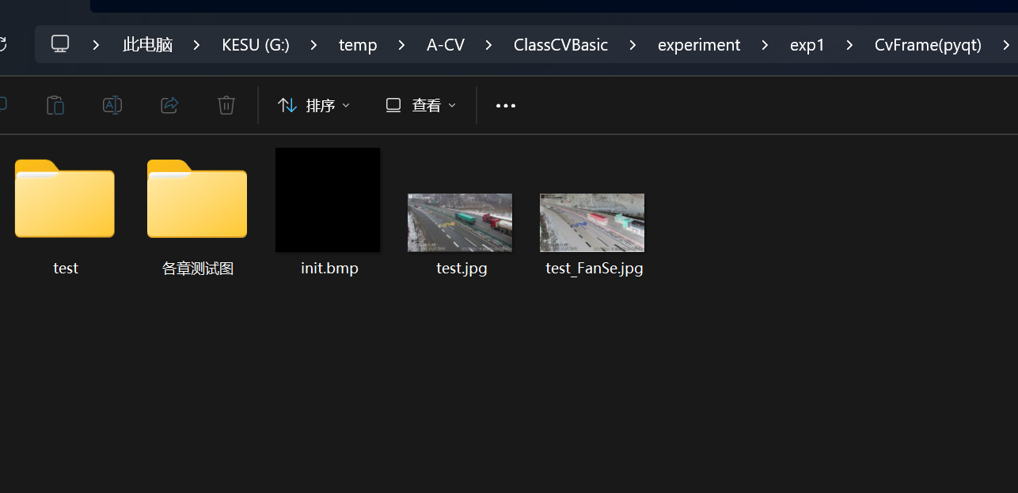图7：图像存储实现

## 7.2 python图像遍历

手写实现遍历图像取反色和opencv库函数取反色的效率对比：

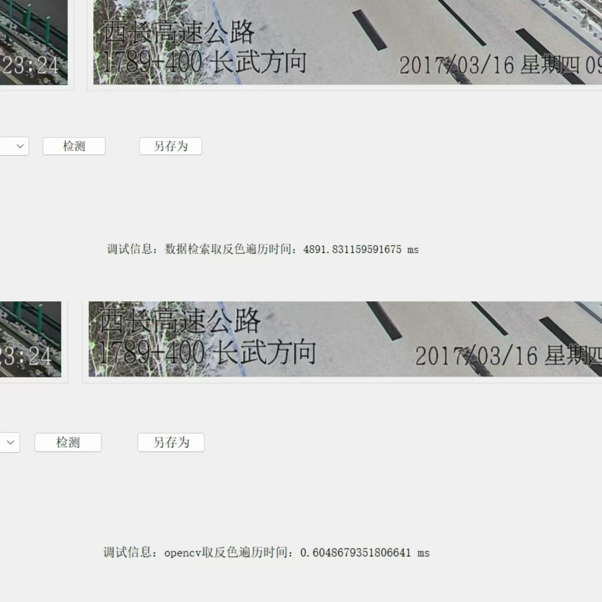

图8：手写图像取反色和opencv取反色的效率对比

从图中看出，opencv库实现的求反色处理操作是有很大程度优化的，处理时间远小于手动遍历操作。

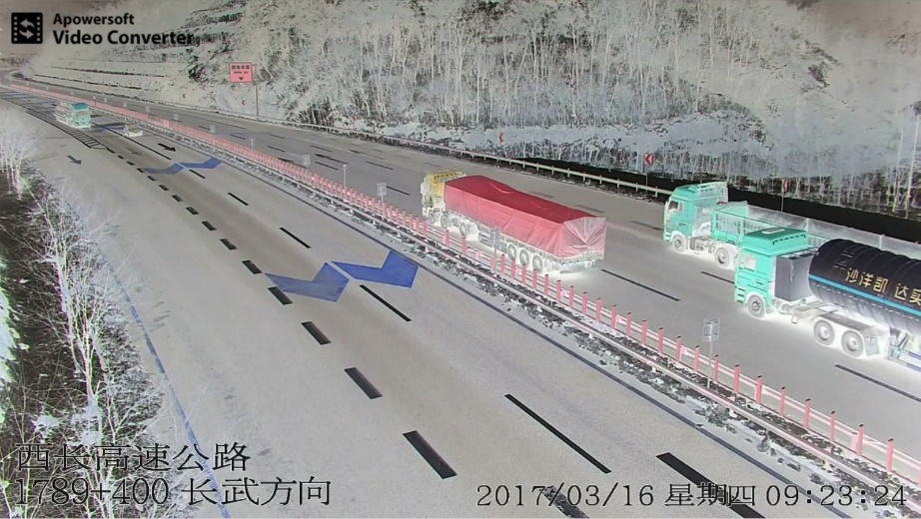取反色效果：

图9：取反色效果

## 7.3 图像的采样与量化

### 7.3.1 均匀采样与量化

均匀采样和量化效果：



图10：均匀采样和量化效果

可以看到，采样间隔和量化等级的设置会直接影响图像的显示效果，采样间隔越大，图像分辨率越低；量化等级越大，图像灰度级越多。

## 7.4 非均匀采样与量化

### 7.4.1 非均匀采样

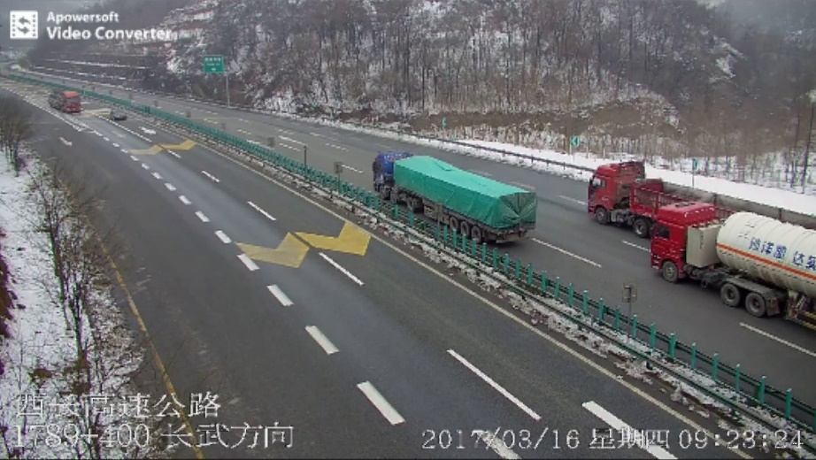非均匀采样结果如下：

图11：非均匀采样效果

可以看到，非均匀采样后的图像，细节丰富的地方采样间隔小，细节少的地方采样间隔大，整体图像的分辨率降低，但是细节信息基本得到保留。（设置的最小取样间隔为1，最大为4）

### 7.4.2 非均匀量化

非均匀量化结果如下：

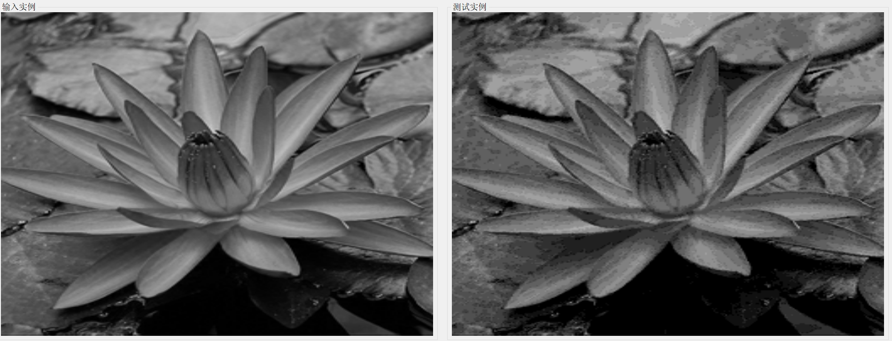

图12：非均匀量化结果

可以看到，非均匀量化后的图像，灰度值变化剧烈的地方量化级别较低，灰度值变化平缓的地方量化级别较高，整体图像的灰度级会根据图像的特点动态调整。

## 7.5 图形界面设计

### 7.5.1 主窗体设计

### 主窗体

图13：UI界面设计

主窗体中，调整了窗体界面比例，增加了一些控件。

主要增加功能：

1. 色彩处理方式添加了一项 “原始图片”。方便后续直接对原始图片做处理。
2. 添加“处理方式”下拉框，用于选择处理方式，包括opencv和手写遍历两种方式。方便直接在界面里选择处理方式。对比两种图形处理方式的效率。
3. 添加“采样间隔”滑动条，用于设置采样间隔，通过滑动滑动条可以实时设置采样间隔。（均匀采样）
4. 添加“量化等级”滑动条，用于设置量化等级，通过滑动滑动条可以实时设置量化等级。（均匀量化）
5. 添加了一个下拉框用于选择是否开启非均匀采样，开启时将对图像进行非均匀采样处理。
6. 添加了一个下拉框用于选择是否开启非均匀量化，开启时将对图像进行非均匀量化处理。
7. 添加了一个“另存为”按钮，当处理完图像后，用户可以选择将处理后的图像另存为新的文件存储到本地。
8. 添加了一个“调试信息”文本框，用于实时在UI界面显示处理时间等信息。